SERVISNÍ SMLOUVA
o servisu, údržbě a opravách
uzavřena podle S 269 odst. 2 zák. č. 513/1991 Sb., obchodní zákoník, ve znění pozdějších předpisů mezi
Objednatelem: | Centrum experimentálního divadla, příspěvková organizace  Zelný trh 9  602 00 Brno
zastoupeným: | Prof. Petr Oslzlý
IČO: | 00400921
DIČ: | CZ00400921
bankovní spojení: | KB Brno - město, č.ú. 865 32 - 621/0100
zapsaná:  a | Krajský soud v Brně oddíl Pr vložka 29  ( dále jen objednatel )
Zhotovitelem: | XXX - revize el. a zdvíhacích zařízení  XXX  618 00 Brno
zastoupeným: | Ing. David Hradecký
IČO : | 72330813
DIČ: | CZ7709204679
bankovní spojení: | Česká Spořitelna Brno č.ú. XXX
zapsána: | Živnostenský úřad Brno Město č.j :XXX

( dále jen zhotovitel)

I. Předmět a místo plnění
- Předmětem plnění podle této smlouvy je povinnost zhotovitele provádět pro objednatele technické, servisní služby /preventivní prohlídky/ a revizní služby scénického osvětlení, teleskopických závěsů, bodových závěsů, tahů a celkové elektroinstalace Nové budovy divadla a budovy Fanal.
- Předmět plnění sestává z následujících činností:
- prevence závad — tzn. pravidelné preventivní prohlídky za účelem snížení možnosti vzniku závad a zajištění stálé účinnosti zařízení
- odstraňování závad — opravy vadných prvků na zařízeních
- revize — sledování a dodržování pravidelných lhůt pro revize jednotlivých zařízení — tyto lhůty a seznam zařízení jsou uvedeny v příloze č. 2 smlouvy.
- Místem plnění je: Centrum experimentálního divadla, příspěvková organizace Zelný trh 9, Brno a Poštovská 8d, 602 00 Brno
odp. osoby objednatele: XXX
- O provedeném zásahu je nutno vystavit a vzájemně odsouhlasit /podpisem/ SERVISNÍ PŘÍKAZ (viz příloha č. 1).
- Povinností zhotovitele podle této smlouvy je provádění veškerého plnění podle této smlouvy takovým způsobem, aby veškerá zařízení objednatele byla vždy ve stavu odpovídajícím příslušným platným právním normám, měla vždy provedena veškeré revize a splňovaly vždy veškeré další požadavky ze strany platných právních předpisů a nedošlo tak k postihu objednatele ze strany oprávněných kontrolních orgánů.

II. Lhůty plnění
Plnění podle čl. I. odst. 2 se zhotovitel zavazuje uskutečňovat:
- prevence závad - /preventivní prohlídky/ nejméně jedenkrát za rok po dohodě s objednatelem /dle požadavku objednatele/. Objednatel předloží písemnou objednávku, odměna za prevenci závad je součástí odměny za revize podle čl. II písm. c) této smlouvy. Případné nutné opravy zjištěné při preventivní prohlídce budou prováděny po dohodě s objednatelem a cena za ně se bude řídit platným ceníkem, který bude platný v době uskutečnění opravy.
- odstraňování závad (opravy) — nástup po dohodě s objednatelem /uživatelem/ povinností zhotovitele je provést opravu ve lhůtě 48 hodin po oznámení závady ze strany objednatele ceny za provedení oprav se řídí ceníkem, pro který platí podmínky uvedené v čl. II písm. a).
- revize sledování termínů jednotlivých revizí a jejich realizace ve lhůtách stanovených zákonem — povinností zhotovitele přitom je zajistit provedení všech revizí takovým způsobem, aby byl co nejmenším způsobem narušen provoz objednatele, tj. revize budou prováděny v období divadelních prázdnin (tj. v měsících červenec a srpen). Zaměstnanci zhotovitele pro řádné provedení revizí vždy nejméně jeden měsíc před obdobím určeným výše pro provádění revizí (tj. nejpozději počátkem června příslušného kalendářního roku) budou kontaktovat pověřeného zaměstnance objednatele a dohodnou přesný termín revize. Případné nutné opravy zjištěné při provádění revizí budou prováděny po dohodě s objednatelem a cena za ně se bude řídit platným ceníkem, pro který platí podmínky uvedené v čl. II písm. a).
- Objednatel však není při provádění oprav zjištěných při prevenci závad podle čl. II písm. a) a revizích podle čl. II písm. c) povinen využít služeb zhotovitele a může provedením oprav pověřit kohokoliv jiného.

III. Ceny plnění
l. Cena plnění podle čl. I odst. 2 písmene a) až c) bude stanovena zhotovitelem platných ceníků, o jejichž uveřejňování platí podmínky uvedené v této smlouvě:
- plnění dle čl. I odst. 2 písm. a) - opravy závad zjištěných při provádění prevencí závad dle platných ceníků podle této a jejíž výše bude předem odsouhlasena objednatelem.
- odstraňování závad - dle čl. I odst. 2 písm b) dle platného ceníku zhotovitele
- revize - dle ceníku revizí, která tvoří nedílnou přílohu této smlouvy pod č. 3.
- DPH uplatní zhotovitel v sazbách platných v den uskutečnění zdanitelného plnění.
- Zhotovitel je oprávněn měnit platné ceníky uvedené v této smlouvě jednou ročně.
V případě provedení změny ceníku je povinen doručit objednateli nový ceník vždy nejméně 2 měsíce její před příloha počátkem č. 3, smí jeho být platnosti. měněn pouze Ceník na revizí, základě který písemné je nedílnou dohody součástí obou stran; této zhotovitel smlouvy je oprávněn jednostranně upravovat ceník revizí pouze o výši inflace zveřejňovanou Českým statistickým úřadem.
IV. Platební podmínky
- Daňový doklad na poskytnuté plnění podle této smlouvy je zhotovitel oprávněn vystavit nejdříve v den řádného předání a převzetí příslušného plnění, tj. předložením zápisu z vykonané prohlídky, schváleného soupisu prací nebo potvrzeného SERVISNÍHO PŘÍKAZU. Provádění revizí podle čl. II písm. c) této smlouvy bude fakturováno čtvrtletně, s DUZP vždy v poslední den kalendářního čtvrtletí Vystavený daňový doklad musí obsahovat veškeré náležitosti daňového dokladu dle zákona č. 235/2004 Sb. o dani z přidané hodnoty v aktuálním znění. V případě, že doklad tyto náležitosti splňovat nebude, má objednatel tento doklad vrátit zhotoviteli a po dobu, než je objednateli doručen O daňový doklad splňující podmínky tohoto odstavce neběží doba splatnosti.

- Splatnost daňového dokladuje 14 dnů od doručení objednateli.
- Povinnost zaplatit je splněna odesláním příslušné částky z účtu objednatele ve prospěch účtu zhotovitele.
V. Hlášení závad
- K ohlašování závad a přebírání provedených prací jsou na straně objednatele oprávněny následující osoby:
XXX
XXX
XXX
XXX
- Kontaktní spojení zhotovitele:
  - v pracovní době — XXX
  - mimo pracovní dobu v pracovních dnech a v mimopracovních dnech: XXX
3. Způsob nahlášení servisního zásahu:
- preventivní prohlídky a závady - písemně doručené faxem, osobně, poštou a e-mailem se zpětným potvrzení
- havárie — telefonem, faxem, mobilním telefonem

VI. Součinnost
- Objednatel se zavazuje zpřístupnit zaměstnancům zhotovitele příslušné technologické prostory v místě plnění a umožní jim plynulé provedení práce. Zhotovitel není v prodlení, nesplní-li objednatel tuto povinnost. Objednatel zajistí zhotoviteli povolení k vjezdu. V případě nesplnění této povinnosti uhradí objednatel zhotoviteli náklady na marnou jízdu ve výši nákladů na tuto jízdu.
- Objednatel se dle vlastní potřeby zavazuje seznámit zaměstnance zhotovitele s bezpečnostními a dalšími předpisy objednatele upravující pohyb osob v objektu. Na vyžádání objednatele předloží za tím účelem zhotovitel, do 7 dnů od podpisu této smlouvy, seznam 3 až 5 svých zaměstnanců, kteří budou výše uvedené činnosti u objednatele vykonávat.
VII. Mlčenlivost
Zhotovitel se zavazuje zajistit, že jeho zaměstnanci, kteří se budou na plnění podle této smlouvy podílet, zachovají mlčenlivost o všech skutečnostech, se kterými se v rámci plnění seznámí.

VIII, Smluvní pokuty
- V případě prodlení zhotovitele s plněním podle čl. II písm. c) je objednatel oprávněn požadovat smluvní pokutu ve výši 500,- Kč za každý den prodlení. V případě prodlení zhotovitele s provedením revizí ve lhůtě, určené platnými předpisy pro jejich provedení, je objednatel oprávněn požadovat smluvní pokutu ve výši 500,- Kč za každý den prodlení.
- V případě prodlení zhotovitele 0 1 den ve lhůtách stanovených v čl. II odstavec b) je objednatel oprávněn požadovat smluvní pokutu ve výši 500,- Kč za každý další den prodlení
- V případě prodlení objednatele s úhradou daňových dokladů je poskytovatel oprávněn požadovat smluvní pokutu ve výši 0,1% z dlužné částky za každý den prodlení.
- Smluvní pokutou není dotčen nárok na náhradu škody, která prokazatelně vznikla

v přímém důsledku nedodržení stanovených termínů.
- Smluvní strany mohou uzavřít dohodu, jejímž předmětem bude prominutí části smluvní pokuty nebo celá smluvní pokuta, na níž vzniká nárok na základě této smlouvy.

IX. Odstoupení
I. Každá smluvní strana je oprávněna odstoupit od smlouvy v případě, že druhá smluvní strana poruší podstatné povinnosti vyplývající pro ni z této smlouvy.
2. Za porušení podstatných povinností se považuje:
- ze strany zhotovitele:
  - prodlení ve lhůtě zahájení opravy
  - porušení ust. čl. VII.
- ze strany objednatele:
  - prodlení ve lhůtě úhrady daňového dokladu delší než 30 dní
  - nezajištění přístupu k místu plnění ani v náhradním termínu dohodnutém se zhotovitelem

X. Závěrečná ustanovení
1. Tato smlouva se uzavírá na dobu neurčitou s tříměsíční výpovědní lhůtou, jejíž běh počíná prvním dnem měsíce následujícího po doručení písemné výpovědi druhé smluvní straně.
2. Smlouva vstupuje v platnost dnem podpisu oběma smluvními stranami. Strany si dohodly, že smlouvaje účinná od 1. července 2009.
3. Smlouva může být měněna nebo doplňována pouze písemnými, oboustranně podepsanými dodatky.
4. Tato smlouva obsahuje 5 stran, je sepsána ve 2 vyhotoveních, z nichž po 1 obdrží objednatel a po 1 zhotovitel.
5. Podpisem této smlouvy obě strany potvrzují, že si tuto smlouvu přečetly, jsou s jejím obsahem srozuměny a vyjadřuje jejich svobodnou a vážnou vůli.

Přílohy:
Příloha č. 1: Servisní příkaz
Příloha č. 2: Seznam a lhůty pro provádění revizí podle této smlouvy
Příloha č. 3: Ceník revizí
V Brně dne: 15. 6. 2009
Za zhotovitele: Za objednatele:
XXX XXX

Příloha č. 3
Ceník revizí platný ke dni uzavření smlouvy
Předmět revize | Cena
Scénické osvětlení — Sklepní scéna a Alžbětínská scéna | 11 890 Kč
Scénické osvětlení - Velký sál | 10 250 Kč
Revize hromosvodů | 3 254 Kč
Elektroinstalace budov (Nová scéna a Dům pánů z Fanalu) | 13 890 Kč
Teleskopické závesy, bodové závěs , tah | 10 250 Kč
Scénické osvětlení - Hadivadlo | 10 450 Kč

Celkem 59 984 Kč
Čtvrtletní platby (revize 1x za 2 roky) 7 498 Kč

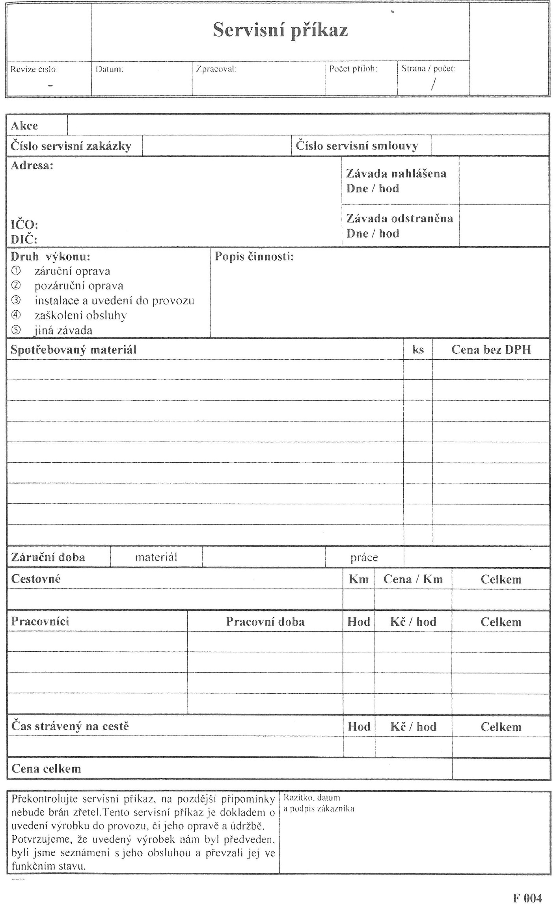

Příloha č. 2:Seznam a lhůty pro provádění revizí
Lhůty pravidelných revizí se řídí ČSN 33 1500 tabulkou 1 a to následovně:
Scénické osvětlení Sklepní a Alžbětínské scény:
Dle ČSN 331500 tab. I b) je lhůta pro provedení revize 2 roky.
Scénické osvětlení Velkého sálu:
Dle ČSN 331500 tab. 1 b) je lhůta pro provedení revize 2 roky.
Hromosvody:
Dle ČSN 331500 tab. IC) je lhůta pro provedení revize 2 roky.
Elektroinstalace budov — Nová scéna, Dům pánů s fanálu
Dle ČSN 331500 tab. IC) je lhůta pro provedení revize 2 roky.
Scénické osvětlení – Hadivadlo

Dle ČSN 331500 tab. IC) je lhůta pro provedení revize 2 roky.
Jevištní zdvíhací zařízení
Dle ČSN 91 8112 tab.8 je pravidelná prohlídka ve lhůtě 2 roky
Dle ČSN 91 8112 tab.8 je pravidelná prohlídka vč. Zatěžkávací zkoušky ve lhůtě 4 roky

